ПАМЯТКА
для родителей о работе с сайтом bus.gov.ru
Уважаемые родители!
На сайте bus.gov.ru Вы можете оставить отзыв о независимой оценки качества условий оказания услуг МБОУ « Тогурская СОШ».
Инструкция по работе с сайтом
В поисковике вводите название сайта. Откроется главная страница сайта.
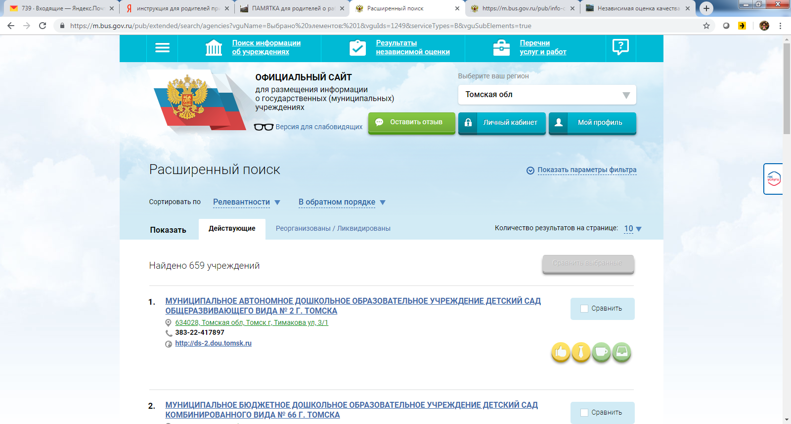
Затем следует выбрать регион (Томская область).
В поисковике «Найти» вводите название образовательной организации «Муниципальное бюджетное общеобразовательное учреждение «Тогурская средняя общеобразовательная школа».
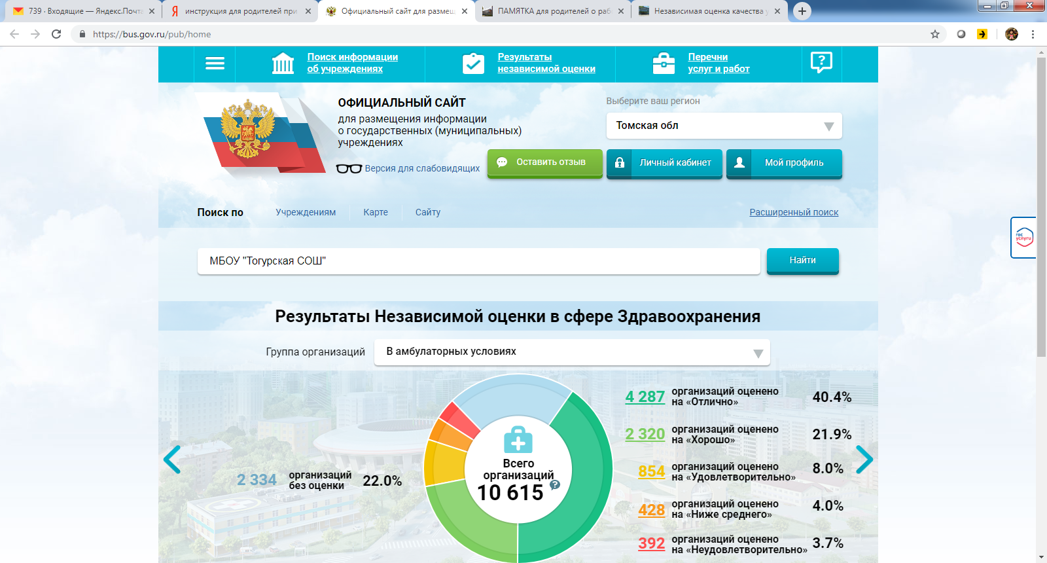

Нажимаете на ссылку названия школы.

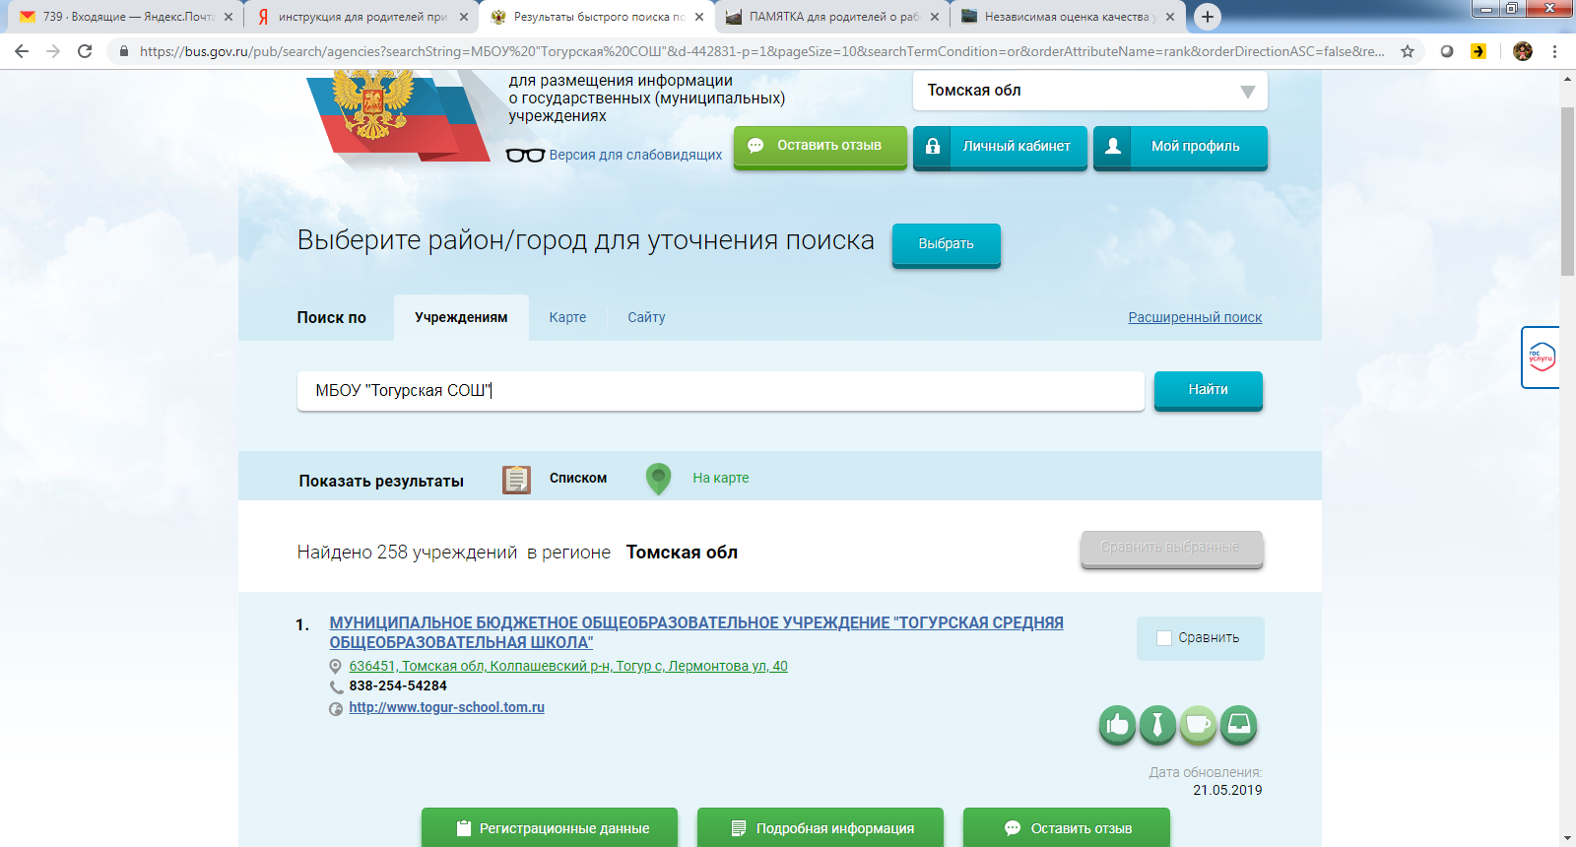
На данной странице Вы можете оставить отзыв и оценить работу образовательного учреждения.

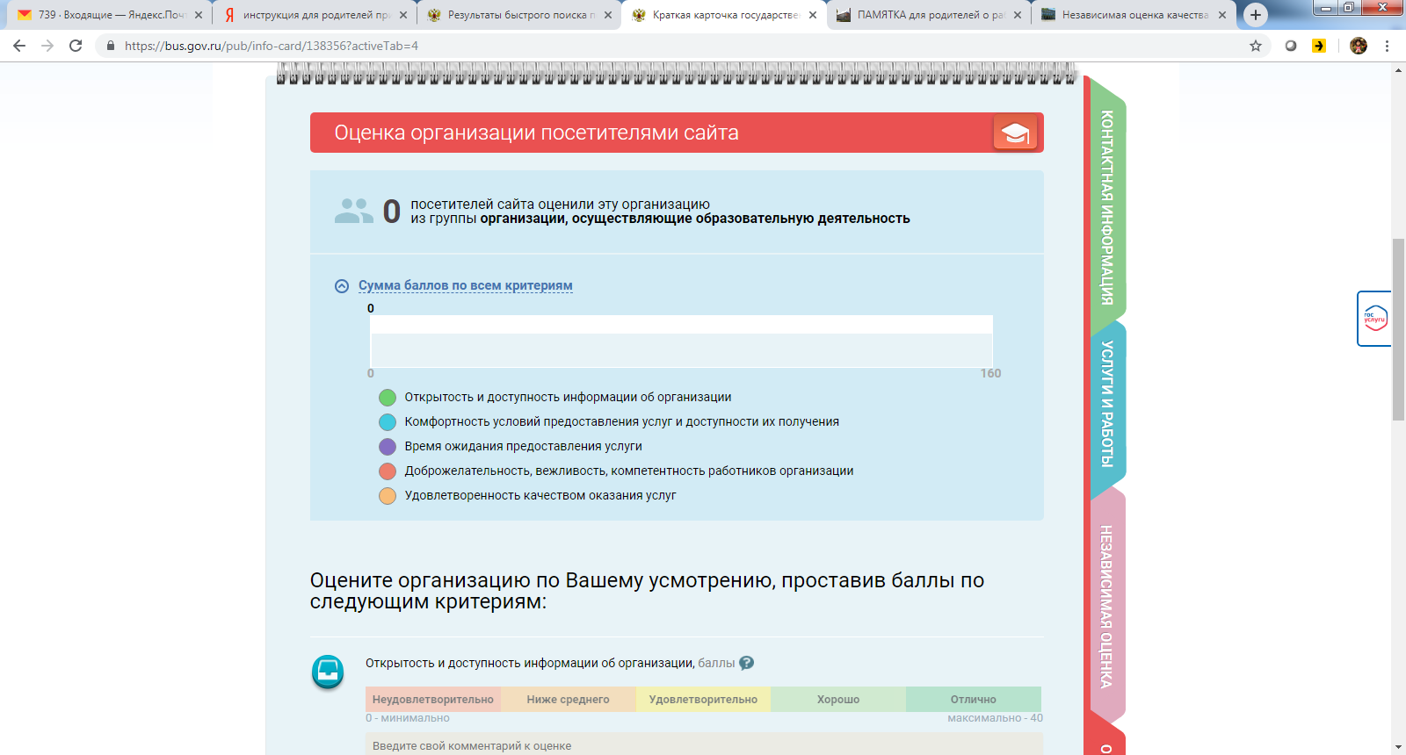

Нажимаете на ссылку названия школы.

На данной странице Вы можете оставить отзыв и оценить работу образовательного учреждения.

ПАМЯТКА
для родителей о работе с сайтом bus.gov.ru
Уважаемые родители!
На сайте bus.gov.ru Вы можете оставить отзыв о независимой оценки качества условий оказания услуг МБОУ « Тогурская СОШ».
Инструкция по работе с сайтом
В поисковике вводите название сайта. Откроется главная страница сайта.
Затем следует выбрать регион (Томская область).
В поисковике «Найти» вводите название образовательной организации «Муниципальное бюджетное общеобразовательное учреждение «Тогурская средняя общеобразовательная школа».

